«Санкт-Петербургский национальный исследовательский
университет информационных технологий, механики и оптики»
Мегафакультет компьютерных технологий и управления
Факультет программной инженерии и компьютерной техники
Домашнее задание
по дисциплине «Дискретная математика»:
Нечёткая логика. Алгоритм Мамдани
Работа выполнена
студентом группы P3113
Цэрэндорж Ариунбат
Преподаватель:
Поляков Владимир Иванович

г. Санкт-Петербург
2026 год

1. Постановка задачи
Задача — управление светофором: по длине очереди автомобилей определить длительность зелёного сигнала.
Входная лингвистическая переменная: β₁ — «Длина очереди» (авт.).
Выходная лингвистическая переменная: β₂ — «Длительность зелёного сигнала» (с).
2. Обоснование параметров системы
Универсум входной переменной: U₁ = [0; 20] авт.
При насыщенном транспортном потоке одна полоса пропускает примерно 1 автомобиль за 2 секунды. За максимальную зелёную фазу длительностью 40 с обслуживается не более 20 автомобилей. Очереди длиннее 20 авт. не могут быть ликвидированы за один цикл и выходят за рамки управления одиночным светофором.
Универсум выходной переменной: U₂ = [20; 60] с.
Нижняя граница 20 с — стандартный минимум для безопасного проезда через перекрёсток и прохода пешеходов. Верхняя граница 60 с — выше этого значения задержка на конкурирующих направлениях становится неприемлемой и нарушает баланс цикла.
Количество термов: 5 для каждой переменной.
Пять термов обеспечивают достаточную гранулярность управления при минимальной базе правил (5 правил). Три терма дают слишком грубое разбиение, семь — избыточны для однополосного перекрёстка без дополнительных входных факторов.
Форма функций принадлежности.
Внутренние термы (Короткая, Средняя, Длинная) описываются треугольными функциями — стандартный выбор для алгоритма Мамдани: простота вычислений, симметричность, наглядность. Крайние термы (Очень короткая, Очень длинная) описываются односторонними функциями (левая и правая пилы) — они отражают насыщение: при x=0 очередь гарантированно «очень короткая» (μ=1), при x=20 — гарантированно «очень длинная» (μ=1).
Шаг разбиения: 5 авт. для входа, 10 с для выхода.
Равномерный шаг обеспечивает одинаковую чувствительность системы во всём диапазоне: каждый терм перекрывает ровно 40% универсума, соседние термы пересекаются при μ = 0,5 — классическое условие полноты нечёткого разбиения.
3. Лингвистические переменные и функции принадлежности
3.1. Входная переменная: «Длина очереди» (x)
U₁ = [0; 20] авт. Шаг разбиения — 5 авт.
Терм | Функция принадлежности μ(x)
Очень короткая (a=0, b=0, c=5) | μ = (5 – x)/5 при 0 ≤ x ≤ 5; иначе 0
Короткая (a=0, b=5, c=10) | μ = x/5 при 0 ≤ x ≤ 5; μ = (10 – x)/5 при 5 < x ≤ 10; иначе 0
Средняя (a=5, b=10, c=15) | μ = (x – 5)/5 при 5 ≤ x ≤ 10; μ = (15 – x)/5 при 10 < x ≤ 15; иначе 0
Длинная (a=10, b=15, c=20) | μ = (x – 10)/5 при 10 ≤ x ≤ 15; μ = (20 – x)/5 при 15 < x ≤ 20; иначе 0
Очень длинная (a=15, b=20, c=20) | μ = (x – 15)/5 при 15 ≤ x ≤ 20; иначе 0

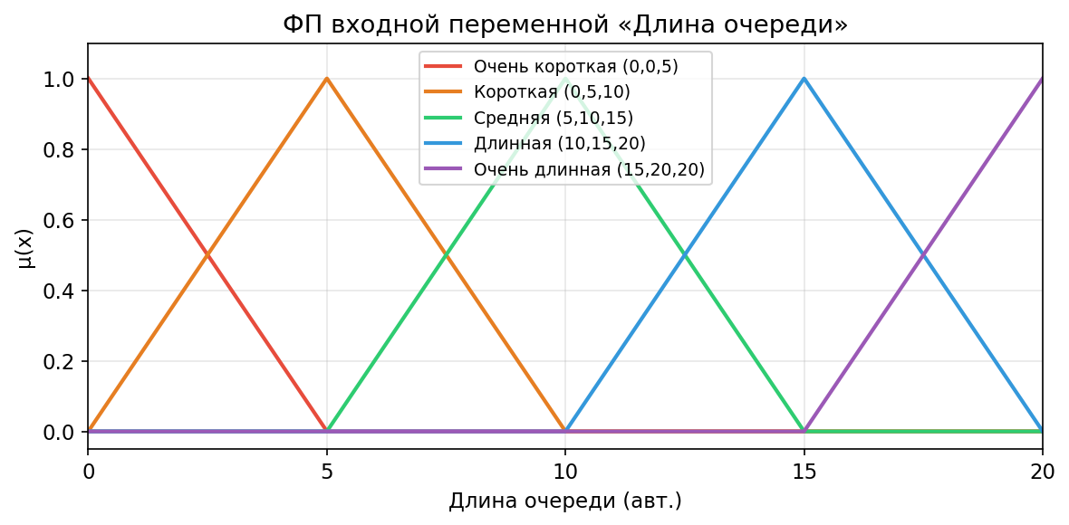
Рисунок 1. ФП входной переменной «Длина очереди»
3.2. Выходная переменная: «Длительность зелёного сигнала» (y)
U₂ = [20; 60] с. Шаг разбиения — 10 с.
Терм | Функция принадлежности μ(y)
Очень короткая (a=20, b=20, c=30) | μ = (30 – y)/10 при 20 ≤ y ≤ 30; иначе 0
Короткая (a=20, b=30, c=40) | μ = (y – 20)/10 при 20 ≤ y ≤ 30; μ = (40 – y)/10 при 30 < y ≤ 40; иначе 0
Средняя (a=30, b=40, c=50) | μ = (y – 30)/10 при 30 ≤ y ≤ 40; μ = (50 – y)/10 при 40 < y ≤ 50; иначе 0
Длинная (a=40, b=50, c=60) | μ = (y – 40)/10 при 40 ≤ y ≤ 50; μ = (60 – y)/10 при 50 < y ≤ 60; иначе 0
Очень длинная (a=50, b=60, c=60) | μ = (y – 50)/10 при 50 ≤ y ≤ 60; иначе 0

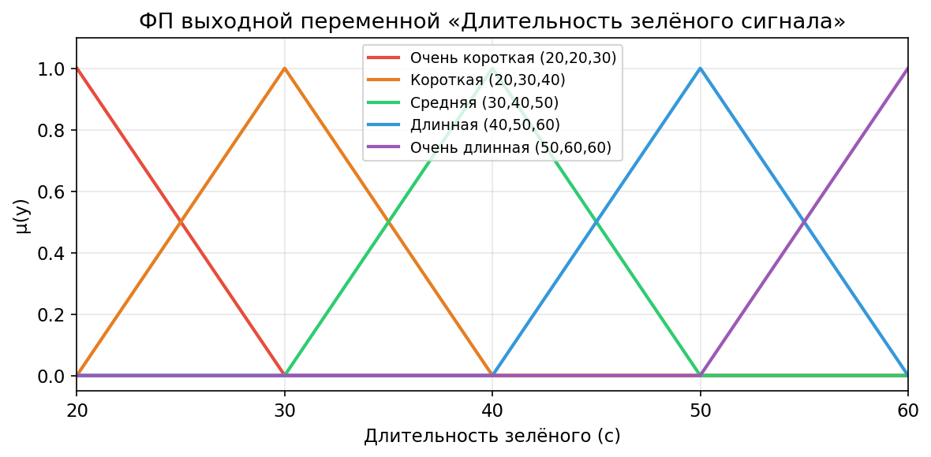
Рисунок 2. ФП выходной переменной «Длительность зелёного сигнала»
4. База нечётких правил продукций
Правила построены по принципу прямого соответствия: чем длиннее очередь, тем длиннее зелёная фаза.
№ | ЕСЛИ (условие) | ТО (заключение)
R1 | очередь — «очень короткая» | фаза — «очень короткая» (пик 20 с)
R2 | очередь — «короткая» | фаза — «короткая» (пик 30 с)
R3 | очередь — «средняя» | фаза — «средняя» (пик 40 с)
R4 | очередь — «длинная» | фаза — «длинная» (пик 50 с)
R5 | очередь — «очень длинная» | фаза — «очень длинная» (пик 60 с)

5. Нечёткий вывод по алгоритму Мамдани
Входное значение: x = 13 авт.
А. Фазификация
Степени принадлежности при x = 13:
• «Очень короткая» (0,0,5): x > 5 → μ₁ = 0
• «Короткая» (0,5,10): x > 10 → μ₂ = 0
• «Средняя» (5,10,15) — убывающая ветвь, x ∈ [10;15]:
μ₃(13) = (15 – 13) / 5 = 2/5 = 0,40
• «Длинная» (10,15,20) — возрастающая ветвь, x ∈ [10;15]:
μ₄(13) = (13 – 10) / 5 = 3/5 = 0,60
• «Очень длинная» (15,20,20): x < 15 → μ₅ = 0
Активны правила R3 (α₃ = 0,40) и R4 (α₄ = 0,60). Остальные правила неактивны.
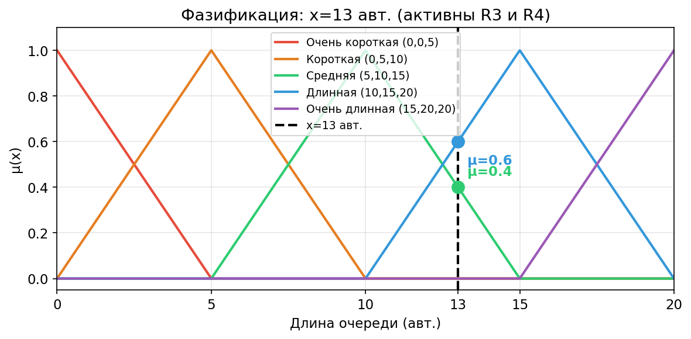
Рисунок 3. Фазификация: x = 13 авт.
Б.1. Агрегирование
По одному условию в каждом правиле — этап тривиален:
α₃ = 0,40; α₄ = 0,60
Б.2. Активация заключений
Оператор min усекает ФП заключений на уровне α (метод Мамдани):
R3 (α₃ = 0,40) → «Средняя» фаза (30,40,50):
μ'_сред.(y) = min{0,40 ; μ_сред.(y)}
Плоский верх при (y–30)/10 ≥ 0,40 → y ≥ 34 и (50–y)/10 ≥ 0,40 → y ≤ 46. Плоский верх: y ∈ [34; 46].
R4 (α₄ = 0,60) → «Длинная» фаза (40,50,60):
μ'_длин.(y) = min{0,60 ; μ_длин.(y)}
Плоский верх при (y–40)/10 ≥ 0,60 → y ≥ 46 и (60–y)/10 ≥ 0,60 → y ≤ 54. Плоский верх: y ∈ [46; 54].
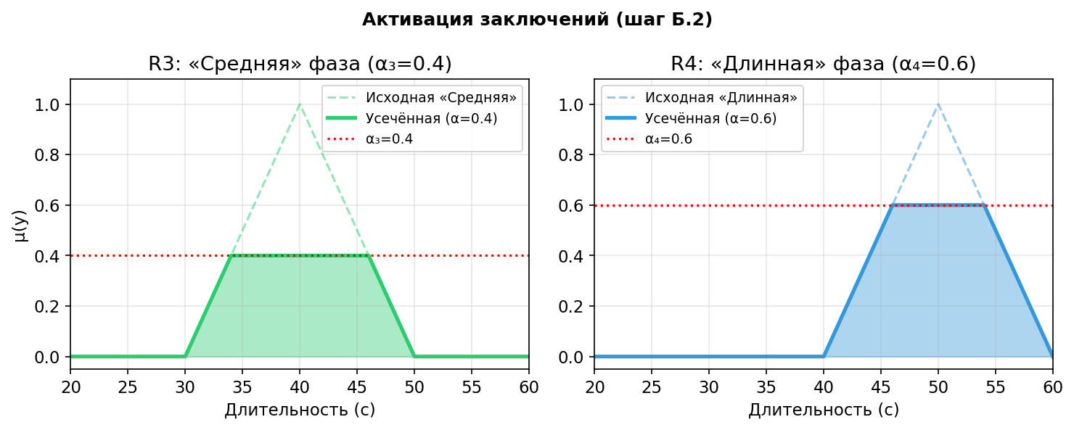
Рисунок 4. Активация заключений R3 и R4
Б.3. Аккумулирование
μ_B'(y) = max{ μ'_сред.(y) ; μ'_длин.(y) }
Интервал y (с) | μ'_сред. и μ'_длин. | μ_B'(y)
[20; 30) | оба = 0 | 0
[30; 34] | сред. = (y–30)/10 (0→0,40); длин. = 0 | (y–30)/10
(34; 44] | сред. = 0,40; длин. = (y–40)/10 < 0,40 | 0,40
(44; 46] | сред. = 0,40; длин. = (y–40)/10 (0,40→0,60) | (y–40)/10
(46; 54] | сред. убывает < 0,40; длин. = 0,60 | 0,60
(54; 60] | сред. = 0; длин. = (60–y)/10 (0,60→0) | (60–y)/10

В. Дефазификация (метод центра тяжести)
y* = ∫ y · μ_B'(y) dy / ∫ μ_B'(y) dy
Знаменатель:
S₁ [30; 34] — треугольник: ½ × 4 × 0,40 = 0,80
S₂ [34; 44] — прямоугольник: 10 × 0,40 = 4,00
S₃ [44; 46] — трапеция (0,40→0,60): ½ × (0,40+0,60) × 2 = 1,00
S₄ [46; 54] — прямоугольник: 8 × 0,60 = 4,80
S₅ [54; 60] — треугольник: ½ × 6 × 0,60 = 1,80
∑ Sᵢ = 0,80 + 4,00 + 1,00 + 4,80 + 1,80 = 12,40
Числитель:
I₁ = ∫₃₀³⁴ y·(y–30)/10 dy = (1/10)[y³/3 – 15y²]₃₀³⁴ = (1/10)·261,33 = 26,13
I₂ = ∫₃₄⁴⁴ 0,40·y dy = 0,40·[y²/2]₃₄⁴⁴ = 0,40 × 390 = 156,00
I₃ = ∫₄₄⁴⁶ y·(y–40)/10 dy = (1/10)[y³/3 – 20y²]₄₄⁴⁶ = (1/10)·450,67 = 45,07
I₄ = ∫₄₆⁵⁴ 0,60·y dy = 0,60·[y²/2]₄₆⁵⁴ = 0,60 × 400 = 240,00
I₅ = ∫₅₄⁶⁰ y·(60–y)/10 dy = (1/10)[30y²–y³/3]₅₄⁶⁰ = (1/10)·1008 = 100,80
∑ Iᵢ = 26,13 + 156,00 + 45,07 + 240,00 + 100,80 = 568,00
y* = 568,00 / 12,40 ≈ 45,8 с
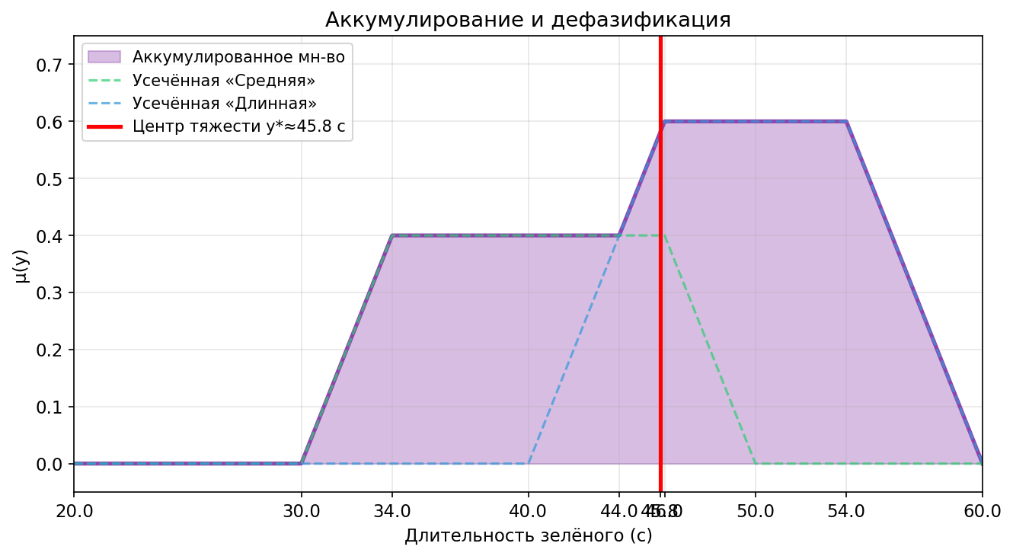
Рисунок 5. Аккумулированное нечёткое множество и центр тяжести y* ≈ 45,8 с
6. Вывод
При длине очереди x = 13 авт. система нечёткого вывода Мамдани даёт длительность зелёного сигнала y* ≈ 45,8 с. Активны правила R3 (α = 0,40) и R4 (α = 0,60). Результат находится между пиками «средней» (40 с) и «длинной» (50 с) фаз и смещён в сторону «длинной», поскольку правило R4 имеет больший вес. Это физически корректно: очередь из 13 авт. ближе к «длинной» (пик 15 авт.), чем к «средней» (пик 10 авт.).

